주요 개념 요약:

UseReducer :

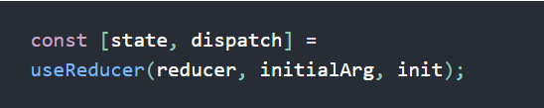

-useState의 대체 함수

-(state,action)=>newState 의 형태로 reducer를 받고 dispatch 메서드를 통해 하위 컴포넌트에서 상위 컴포넌트의 state 값을 바꿔준다. 다수의 하윗 값을 포함하는 경우나 다음 state가 이전 state에 의존적인 경우 보통 useState보다 useReducer를 선호한다.

- 초기화 방법 :

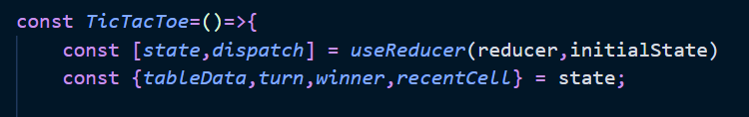

- 배열 형태로 useReducer() 함수의 반환값을 받는다.

- [state,dispatch] : state 는 상태 data, dispatch 는 새로운 state 값을 지정해주는 (이후에 reducer 함수에 parameter으로 전달되는) 함수이다.

- reducer : 하위컴포넌트들로 부터 전달받은 새로운 state로 삽입할 데이터들을 dispatch 메서드로 부터 받아서 현재 state에 반영해주는 함수이다.

ex) section 7 TicTacToe 예제

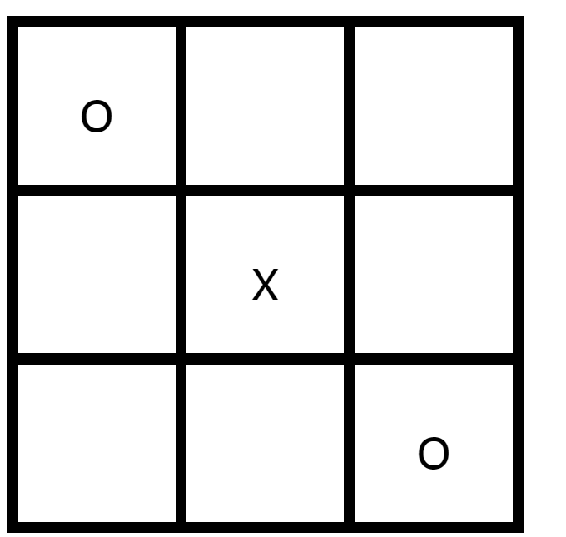이런식으로 bingo 게임처럼 만드는 예제. 직선 혹은 대각선 형태로 bingo가 형성되면 이기는 게임

-디렉토리 구조 :

- TicTacToe.jsx : 최상위 컴포넌트

- Table.jsx : 위의 빙고판을 형성하는 table DOM 요소

- Tr.jsx : table 요소의 각 행을 형성하는 tr DOM 요소

- Td.jsx : 각각의 칸을 형성하는 td DOM 요소.

상위컴포넌트 TicTacToe.jsx



초기 state: 초기 상태값. state가 initialState에 따라 초기화 된다.

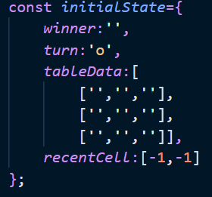

-useReducer 정의 : 요소를 click 했을 시 발생하는 action객체의 type 을 CLICK_CELL 으로 정의하고 변경되어진 table 정보를 반영하여, 새로운 state를 reducer함수에서 반환해준다.

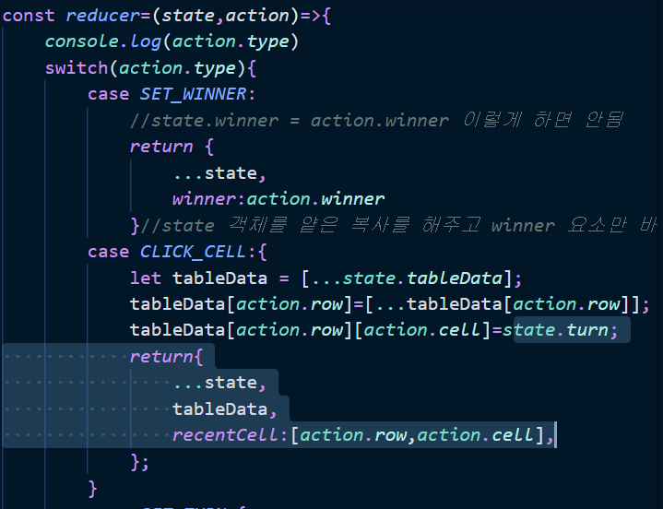

- Table 컴포넌트:

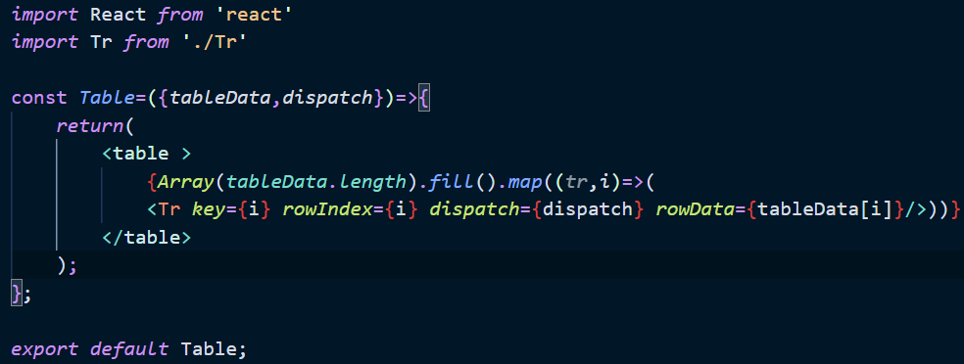

-Tr 컴포넌트:

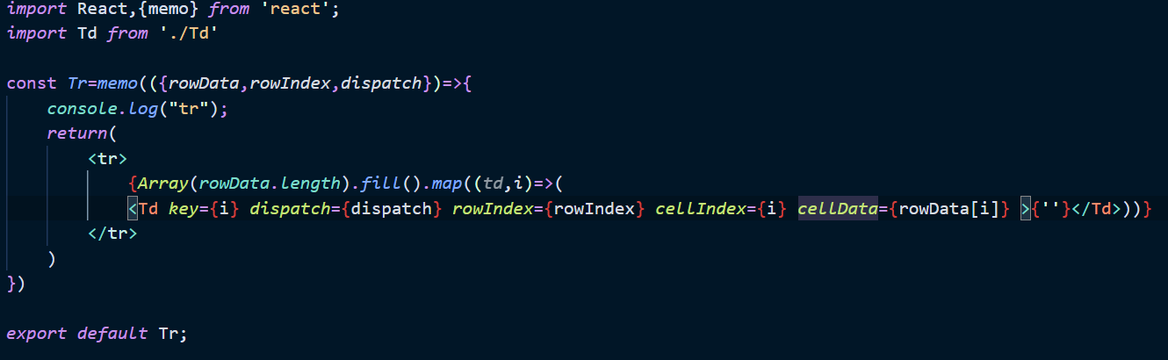

-Td 컴포넌트: onClickTd 함수를 useCallback 메서드를 통해 함수의 참조값을 저장하게 하였으며, 함수 내부에 dispatch 메서드를 통해 헤당 컴포넌트를 클릭할 때 변경되어질 tabel 배열의 행과 열의 정보를 reducer 함수에 전달해주는 기능을 구현하였다.

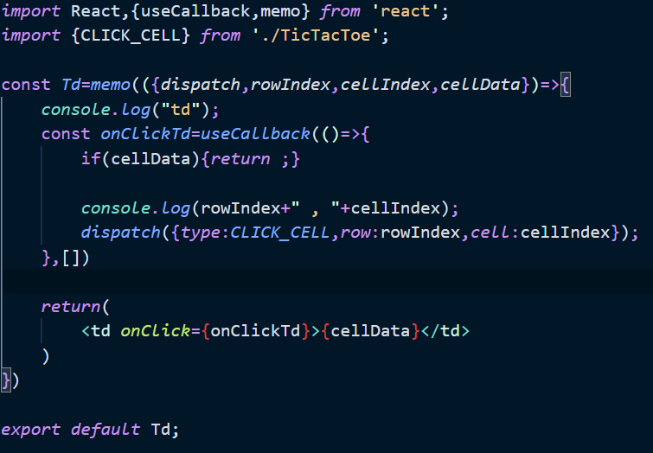

UserContext :